Спортивный зал (фото)
-есть спортивный зал /отсутствует  -соответствует СанПиН/ не соответствует (оценка Роспотребнадзора)  - есть душевые/ отсутствуют душевые  -есть раздевальные/ отсутствуют раздевальные | Есть, состояние аварийное.  не соответствует  отсутствуют душевые  отсутствуют раздевальные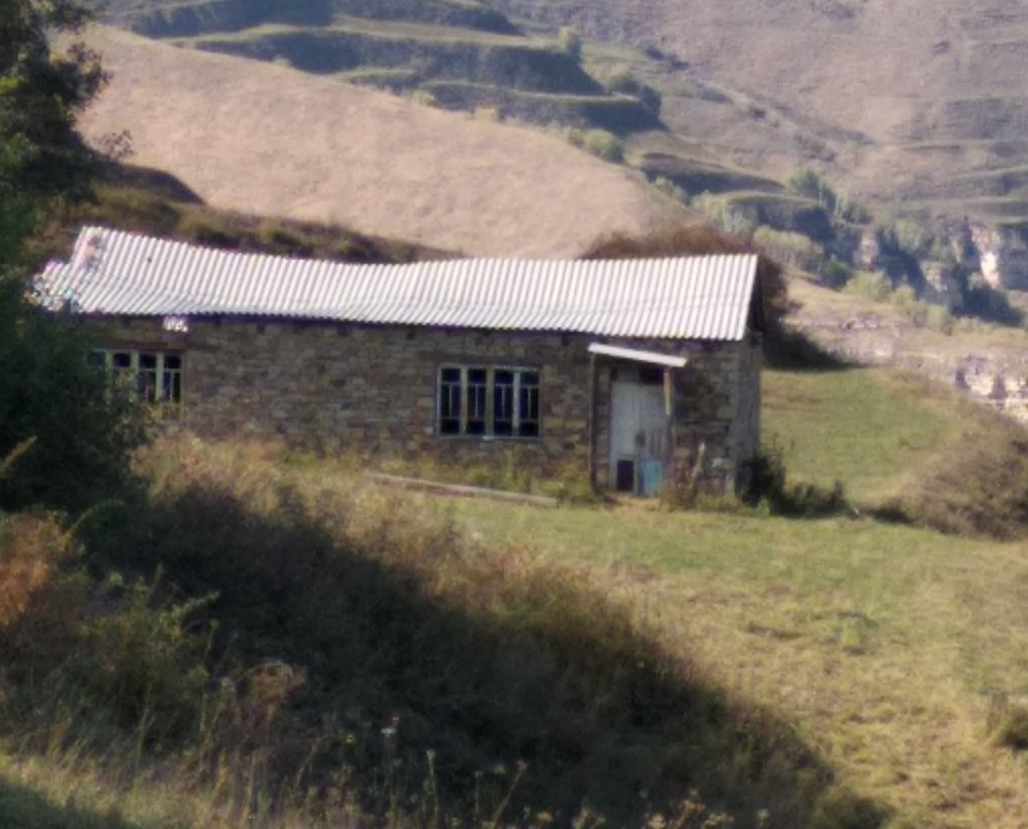
Спортивные площадки (фото общий вид)  -оснащение | Есть  Турник и брусья